SIARAN PERS

Lewat Kampanye SABAAR, Samsung Ajak Keluarga Indonesia Ciptakan Momen Ramadhan Lebih Bermakna di Rumah
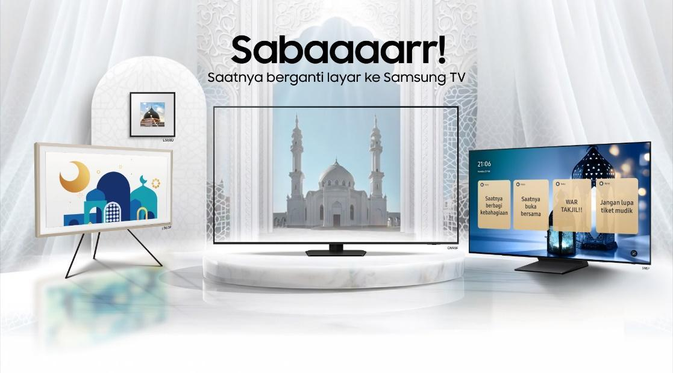

Samsung TV menghadirkan pengalaman menonton bersama keluarga yang lebih imersif selama Ramadhan.

Jakarta, 14 Maret 2026 - Ramadhan seharusnya menjadi momen untuk lebih tenang, reflektif, dan penuh kebersamaan. Namun dalam kenyataannya, banyak orang justru menghadapi rutinitas yang semakin padat selama Ramadhan dan menjelang Lebaran mulai dari pekerjaan, tanggung jawab keluarga, hingga berbagai persiapan lainnya. Tekanan tersebut seringkali membuat banyak orang merasa lebih lelah dan sulit menikmati momen Ramadhan dengan penuh makna.

Melihat kondisi ini, Samsung menghadirkan kampanye SABAAR - Saatnya Berganti Layar sebagai pengingat sederhana untuk sejenak merasakan ritme kehidupan yang lebih tenang dan menciptakan momen kebersamaan yang lebih bermakna di rumah. Terinspirasi dari kata sabar, kampanye SABAAR mengajak masyarakat melakukan satu perubahan sederhana yang dapat membawa dampak positif dalam kehidupan sehari-hari.

“Di tengah kesibukan Ramadhan dan menjelang Lebaran, banyak hal sederhana yang bisa dilakukan untuk menciptakan momen kebersamaan yang lebih bermakna di rumah. Melalui kampanye SABAAR, Samsung ingin menghadirkan kemudahan dan kehangatan selama Ramadhan melalui berbagai inovasi teknologinya, seperti Daily Board untuk mendukung aktivitas harian, Q-Symphony yang menyatukan harmoni suara di rumah, keseruan karaoke bersama keluarga, serta The Frame dan Music Frame yang menghadirkan nuansa Ramadhan dan Lebaran yang lebih hidup.” ujar Ubay Bayanudin, Head of Product – AV Business, Samsung Electronics Indonesia.

Saatnya Berganti Layar ke TV Lebih Besar dan Resolusi Lebih Tajam

Melalui kampanye SABAAR, Samsung mengajak konsumen meningkatkan pengalaman menonton dengan layar yang lebih besar dan resolusi lebih tinggi. Visual yang tajam dan detail membuat berbagai tayangan terasa lebih hidup, mulai dari film favorit hingga program religi selama Ramadhan, sekaligus menghadirkan kenyamanan saat dinikmati bersama keluarga. Dengan layar TV Samsung 98 inch, pengalaman menonton menjadi semakin imersif dan memanjakan mata, menjadikan momen berbuka puasa dan kebersamaan keluarga di bulan Ramadhan terasa lebih hangat dan istimewa.

Q-Symphony Sinkronisasi Harmoni Suara yang Menghidupkan Momen Kebersamaan
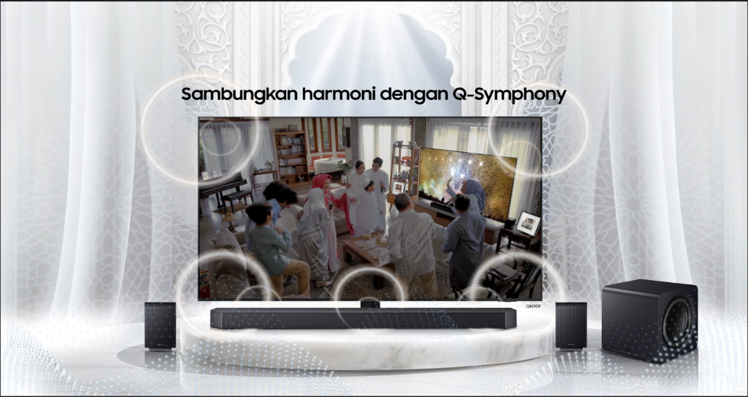

Teknologi Q-Symphony Samsung TV memungkinkan speaker TV dan soundbar bekerja secara sinkron untuk menghasilkan suara yang powerful dan imersif saat menikmati hiburan bersama keluarga.

Dipadukan dengan soundbar yang kompatibel, TV Samsung dengan teknologi Q-Symphony memungkinkan speaker pada TV dan soundbar bekerja secara bersamaan untuk menghasilkan suara yang lebih kaya dan menyatu. Harmoni audio ini menghadirkan pengalaman mendengarkan yang lebih imersif dan menyenangkan untuk dinikmati bersama keluarga di rumah.

Karaoke dan Berbagi Momen Ramadhan Lebih Mudah dengan Smartphone
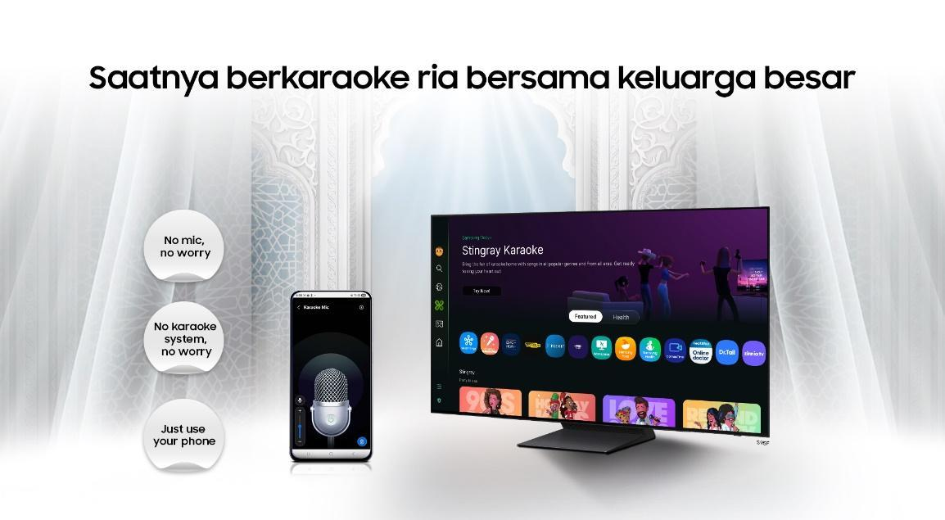

Samsung TV dengan fitur Stingray Karaoke memungkinkan karaoke langsung dari TV menggunakan smartphone sebagai mikrofon untuk bernyanyi bersama keluarga.

Samsung juga menghadirkan pengalaman hiburan yang lebih interaktif di rumah. Melalui fitur Stingray Karaoke di TV Samsung, pengguna dapat bernyanyi langsung dari layar TV dan menggunakan smartphone Samsung sebagai mikrofon. Aktivitas ini menjadi hiburan seru untuk mengisi waktu sambil menunggu berbuka puasa, menghadirkan tawa dan menciptakan momen kebersamaan yang hangat bagi seluruh anggota keluarga.

Daily Board dan SmartThings Hadirkan Rumah Lebih Terkoneksi Selama Ramadhan
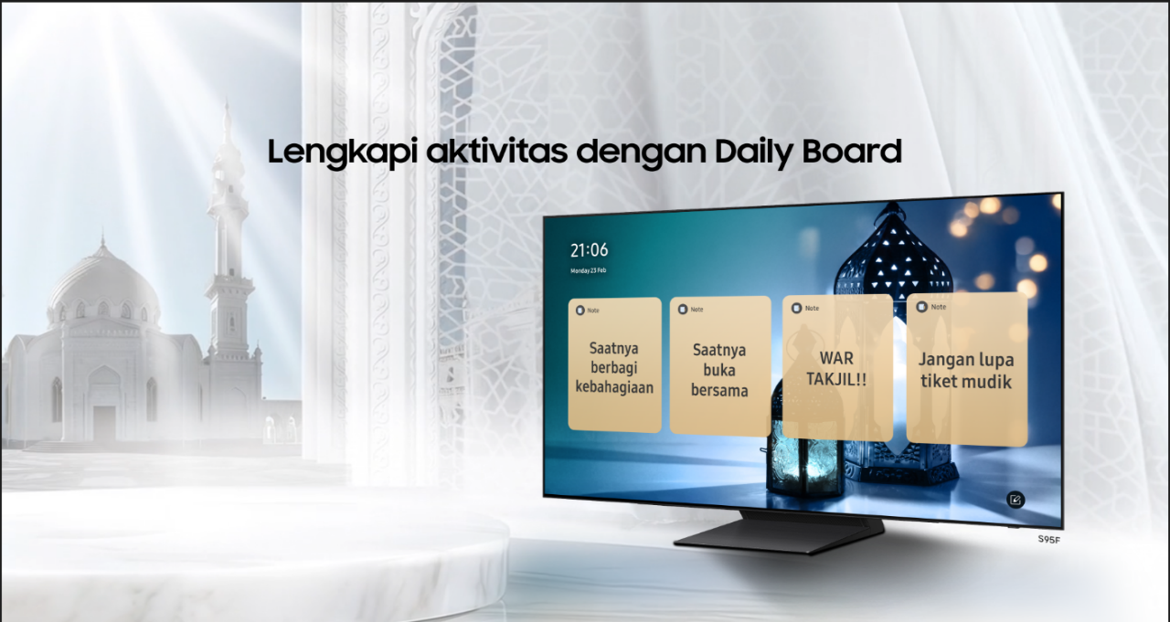

Samsung TV dengan fitur Daily Board memungkinkan pengguna menampilkan pengingat dan aktivitas harian langsung di layar TV untuk membantu keluarga tetap terhubung selama bulan suci

Para pengguna juga dapat menikmati fitur konektivitas Samsung melalui Daily Board untuk mengirim pengingat atau ucapan Ramadhan langsung ke layar TV di rumah, serta memanfaatkan pengaturan Routines yang memberikan notifikasi pengingat waktu sahur dan berbuka. Dengan melakukan upgrade TV, pengguna juga dapat merasakan manfaat SmartThings, di mana TV berfungsi sebagai Home Hub yang menghubungkan berbagai perangkat pintar dalam satu ekosistem terintegrasi, sehingga membantu menyederhanakan aktivitas sehari-hari di rumah.

Hadirkan Nuansa Ramadhan Lebih Hidup dengan The Frame dan Music Frame
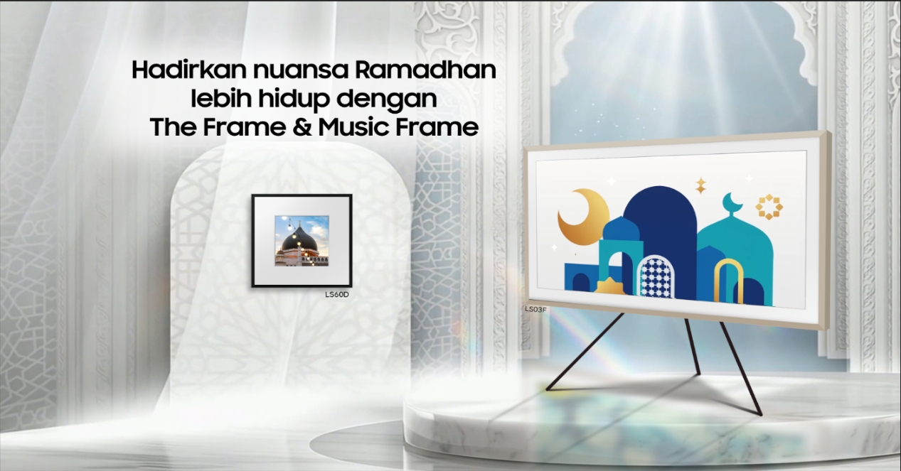

Samsung The Frame dan Music Frame menghadirkan nuansa Ramadhan di rumah dengan Art Mode yang menampilkan kaligrafi Islami dan ilustrasi masjid sebagai dekorasi digital.
Menghadirkan atmosfer rumah yang lebih tenang dan penuh refleksi selama bulan Ramadhan kini dapat dilakukan dengan Samsung The Frame dan Music Frame. Melalui fitur Art Mode, The Frame dapat menampilkan berbagai karya visual seperti kaligrafi Islami, ilustrasi masjid, atau foto-foto pilihan yang menambah sentuhan estetika di ruang keluarga. Konten tersebut dapat dengan mudah ditampilkan dari koleksi pribadi melalui fitur Album Saya yang terhubung dengan aplikasi SmartThings di smartphone maupun melalui flashdisk.
Pengalaman visual tersebut dapat dipadukan dengan Music Frame yang menghadirkan kualitas audio jernih sekaligus berfungsi sebagai elemen dekoratif. Saat The Frame menampilkan gambar atau karya seni bernuansa Ramadhan, Music Frame dapat menyajikan berbagai pilihan audio yang menenangkan seperti lantunan ayat suci, lagu religi, atau musik instrumental yang lembut. Selain itu, pengguna juga dapat memanfaatkan Ambient Mode serta pengaturan jadwal melalui SmartThings untuk mengaktifkan perangkat secara otomatis pada waktu-waktu tertentu seperti sahur atau berbuka puasa, sehingga suasana Ramadhan di rumah terasa lebih hidup dan bermakna sepanjang hari.
Samsung percaya bahwa perubahan kecil dapat menciptakan dampak besar. Sejalan dengan makna SABAAR, kampanye ini mengajak keluarga di Indonesia untuk menghadirkan kesederhanaan dalam kehidupan sehari-hari melalui teknologi yang lebih terhubung. Samsung TV bukan sekadar layar, tetapi menjadi ruang berkumpul yang mempertemukan keluarga, menghadirkan hiburan, dan menciptakan kenangan bersama. Dari suasana Ramadhan yang penuh refleksi hingga perayaan hangat saat Lebaran, Samsung TV hadir sebagai bagian dari momen kebersamaan keluarga Indonesia.

Untuk informasi lebih lanjut tentang TV Samsung dan penawaran-penawaran menariknya di bulan Ramadan dan Lebaran, kunjungi: www.Samsung.com/id

***
Tentang Samsung Electronics Co., Ltd.
Samsung menginspirasi dunia dan membentuk masa depan dengan ide dan teknologi transformatif. Perusahaan ini mendefinisikan ulang dunia TV, digital signage, smartphone, wearables, tablet, elektronik rumah tangga dan sistem jaringan, juga memori, sistem LSI, dan foundry. Samsung juga memajukan teknologi pencitraan medis, solusi HVAC dan robotik, sembari mengembangkan produk-produk otomotif dan audio lewat Harman. Dengan ekosistem SmartThings, kolaborasi terbuka dengan para mitra, dan integrasi AI ke dalam portfolionya, Samsung menghadirkan pengalaman terhubung yang mulus dan cerdas. Untuk berita terkini, silakan kunjungi Samsung Newsroom di news.samsung.com.

Untuk informasi lebih lanjut:
Ennita Pramono  CSR & PR Senior Manager  PT Samsung Electronics Indonesia  Ph: 021 89837114  nita.pramono@samsung.com | Lidya Oktaria  PR Account Director  Iris Worldwide  Ph: 021 25983768  Lidya.oktaria@id.iris-worldwide.com

